19 мая в Бакмасихинском СДК прошел смотр- конкурс плакатов против СПИДа.
Активные участники:
Рыгалов Сергей- 8класс
Конева Оксана- 11 класс
Капралова Маша- 9 класс.
Белова Наташа- 8класс.

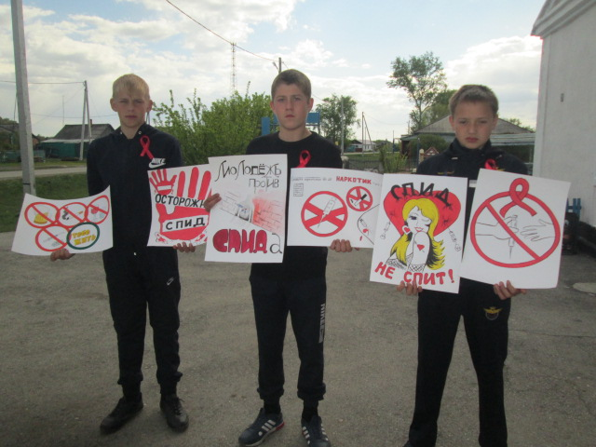


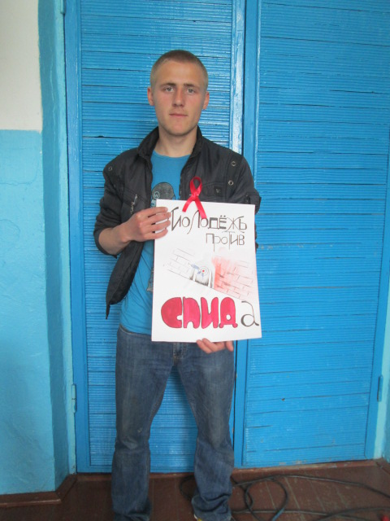

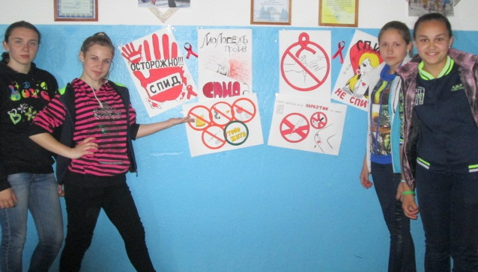

Директор Бакмасихинского СДК__________/Капралова М.М./

